|  |  |  |
| --- | --- | --- |
| 分野名 | 会計分野（財務会計Ⅰ） | |
| 教科書 | 高校財務会計Ⅰ（実教出版） | |
| 単元 | 章 | 第１章　財務会計の基礎 |
| 節 | 第３節　企業会計の役割 |
| 教材の  タイトル | ＳＤＧｓとSociety5.0の理解 | |
| 教材からの学び | １　ＳＤＧｓの17の目標を理解し、個人的な視点、企業としての視点の両面からビジネスについて創造する。  ２　ＳＤＧｓとSociety5.0の共通点と相違点について理解する。  ３　ＥＳＧ投資について理解し、現在、企業が行っている取組を参考にし、企業の社会的価値と長期的な両立を図るためのアイデアを創出する。  ４　グループワークを実施し、まとめたＳＤＧｓの取組の情報共有を行い、課題解決に向けて主体的かつ協働的に取り組む態度を養う。 | |
| 時間数 | ２時間 | |
| 授業の  進め方 | ＜ＳＤＧｓとSociety5.0の理解＞  １　ワークシートを配付し、ＳＤＧｓとSociety5.0の講義を行う。ＥＳＧ投資についてもあらかじめ触れておくとよい。（20分）  ２　【基礎学習（個人学習）】を行う。（30分）  ３　上記２の基礎学習をもとに【グループ意見共有】を行う。  時間があれば【グループ意見共有】の２（２）及び３については全体意見共有も行うと学びが深まる。（１時間） | |

ＳＤＧｓとSociety5.0の理解　授業計画

■本単元の位置付け

第１章　財務会計の基礎

第３節　企業会計の役割

■本単元の目標

１時間目

・ＳＤＧｓの17の目標について理解する。

・ＳＤＧｓとSociety5.0の共通点と相違点について理解する。

２時間目

・ＳＤＧｓの17の目標を理解し、個人的な視点、企業としての視点の両面からビジネスについて創造することができる。

・ＥＳＧ投資について理解し、現在、企業が行っている取組を参考にし、企業の社会的価値と長期的な両立を図るためのアイデアを創出することができる。

・４～５人程度でグループワークを実施し、まとめたＳＤＧｓの取り組みの情報共有を行い、課題解決に向けて主体的かつ協働的に取り組む態度を養う。

■評価の規準

【Ａ】知識・技術

　・ＳＤＧｓの17の目標を理解している。

・ＳＤＧｓとSociety5.0、ＥＳＧ投資の意味を理解し、共通点・相違点を明確に説明することができる。

【Ｂ】思考力・判断力・表現力

・ＳＤＧｓの目標達成のために、個人的な視点、企業としての視点の両面からビジネスについて創造することができる。

・ＥＳＧ投資について理解し、現在、企業が行っている取組を参考にし、企業の社会的価値と長期的な両立を図るためのアイデアを創出することができる。

【Ｃ】主体的に学習に取り組む態度

　・【基礎学習（個人学習）】について主体的に取り組んでいる。

・グループ活動において、積極的に発言し、課題を解決しようとする態度を身に付けている。

■留意事項

　・調べ学習、グループワークが円滑に進むよう、適宜教員から指導・助言を行う。

**NO.１**

**【SDGsとSociety５．０の理解】**

**＜SDGsとは？＞**

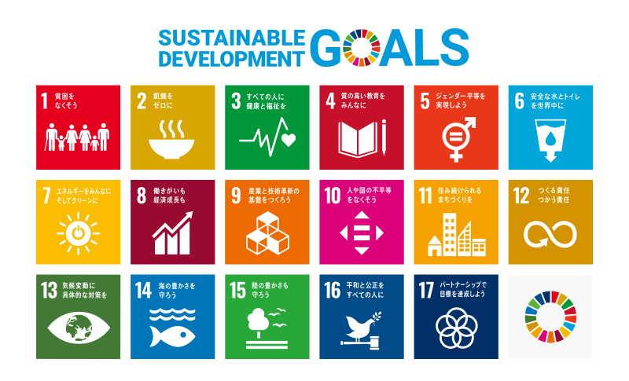貧困、紛争、気候変動、感染症。人類は、これまでになかったような数多くの課題に直面しています。このままでは、人類が安定してこの世界で暮らし続けることができなくなると心配されています。そんな危機感から、世界中のさまざまな立場の人々が話し合い、課題を整理し、解決方法を考え、2030年までに達成すべき具体的な目標を立てました。それが「持続可能な開発目標(Sustainable Development Goals：SDGs）」です。

画像出典：国際連合広報センター

<https://www.unic.or.jp/news_press/features_backgrounders/31737/>

＜S**ociety５．０**とは？＞

Society5.0（読み方：ソサエティ・ゴーテンゼロ）とは、我が国が目指すべき未来社会の姿であり、狩猟社会（Society 1.0）、農耕社会（Society 2.0）、工業社会（Society 3.0）、情報社会（Society 4.0）に続く新たな社会です。フィジカル空間（現実空間）とサイバー空間（仮想空間）を融合させたシステムによって、社会的な課題の解決と経済発展を両立させるための新たな社会を意味します。日本が目指すべき未来の社会として、第５期科学技術基本計画において提唱されました。

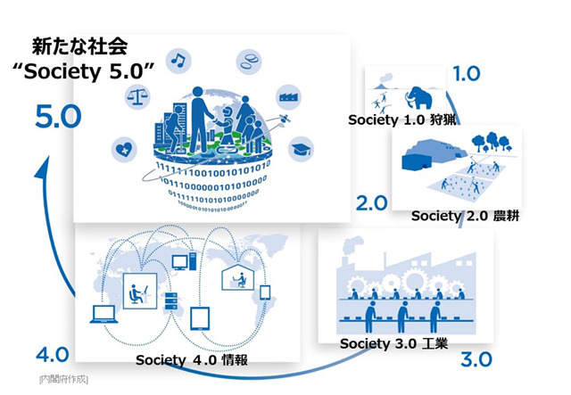Society5.0で解決を目指す課題は、以下の5つが挙げられます。

（１）温室効果ガス排出の抑制とスマートシティー化

（２）食料の増産やロスの削減

（３）高齢化などに伴う社会コストの抑制

（４）持続可能な産業化の推進

（５）富の再配分や地域間の格差是正

画像及び説明文出典：内閣府

<https://www8.cao.go.jp/cstp/society5_0/index.html>

【基礎学習（個人学習）】

１　ＳＤＧｓの１７の目標を理解するために「国際連合広報センター」のホームページから１７の目標のアイコンをクリックして気付いたことを以下の□に書きましょう。最後にESG投資について調べてください。

URL　　　<https://www.unic.or.jp/news_press/features_backgrounders/31737/>

|  |  |  |  |
| --- | --- | --- | --- |
| １　貧困をなくそう | ２　飢餓をゼロに | ３　すべての人に健康と福祉を | ４　質の高い教育をみんなに |
| ５　ジェンダー平等を実現しよう | ６　安全な水とトイレを世界中に | ７　エネルギーをみんなにそしてクリーンに | ８　働きがいも経済成長も |
| ９　産業と技術革新の基盤をつくろう | 10　人や国の不平等をなくそう | 11　住み続けられるまちづくりを | 12　つくる責任つかう責任 |
| 13　気候変動に具体的な対策を | 14　海の豊かさを守ろう | 15　陸の豊かさも守ろう | 16　平和と公正をすべての人に |
| 17　パートナーシップで目標を達成しよう | ESG投資とは？？ | | |

２　Society5.0をＳＤＧｓとの共通点と相違点という視点から調べましょう。

|  |
| --- |
| Society5.0とＳＤＧｓとの共通点 |
| Society5.0とＳＤＧｓとの相違点 |

【グループ意見共有】

１　基礎学習で調べたSociety5.0をＳＤＧｓとの共通点と相違点について意見共有をしましょう。

|  |
| --- |
| Society5.0とＳＤＧｓとの共通点 |
| Society5.0とＳＤＧｓとの相違点 |

２　ESG投資とは、環境（Environment）、社会（Social）、ガバナンス（Governance）の観点から企業を評価し、持続可能な社会を目指す投資手法です。SDGs（持続可能な開発目標）と連携し、企業の環境保護や社会貢献、透明な経営を重視します。会計的側面では、ESG要素を考慮した財務分析が求められ、社会的価値と長期的な利益の両立を図ります。

（１）ＥＳＧ投資によって、社会的価値と長期的な利益の両立を図るために、現在、多くの企業はどのような活動を行い、それによってどのような長期的な利益を得ようとしていますか。実際、今企業が行っている取組を、以下の表に合うように整理しましょう。

|  |  |  |
| --- | --- | --- |
| 社会的価値の提供 | → | 長期的な利益 |
| 例：企業の環境保護活動によって | → | 例：企業のブランドイメージが向上し利益につながる |
|  | → |  |
|  | → |  |
|  | → |  |
|  | → |  |
|  | → |  |

（２）ESG投資によって、社会的価値と長期的な利益の両立を図るために、今後、企業はどのような活動を行い、それによってどのような長期的な利益を得ることができますか。みなさんのアイデアを以下の表に合うように作成しましょう。

|  |  |  |
| --- | --- | --- |
| 社会的価値の提供 | → | 長期的な利益 |
| 例：地域の伝統文化保存活動により | → | 例：地域との関係と信頼が強化され、地元に根付いた経営を行うことができる。 |
|  | → |  |
|  | → |  |
|  | → |  |
|  | → |  |
|  | → |  |

３　SDGsの目標を達成させるために、（１）企業として（２）あなた個人として（３）会計的側面として、どのような視点でビジネスをおこなっていけばいいと思いますか。ＳＤＧｓの視点も含め、考えてください。

数を多く出すことを重要視してください。

|  |
| --- |
| （１）企業として  例：再生可能エネルギーの利用 |
| （２）あなた個人として（個人の消費活動含む）  例：エコバッグの使用、SDGｓに取り組んでいる企業に就職する |
| （３）会計的側面として  例：企業会計の正確な報告（虚偽の報告をしない）、環境に配慮した材料を使う |

　　　　年　　　　　組　　　　　番　　　　氏名

**番号（　　　　）名前（　　　　　　　　　　　　）**

**＜振り返りシート＞**

**１　グループ発表ではっきりと話すことができたか。**

**できた　　　まあできた　　　あまりできなかった　　　できなかった**

**２　他人の意見をしっかりと聞くことができたか。**

**できた　　　まあできた　　　あまりできなかった　　　　できなかった**

**３　発表の自己評価は**

**５　　　　　　４　　　　　　３　　　　　　２　　　　　　１**

**４　他の人の発表を聞いて、参考になったこと。**

**５　グループ発表を終えての感想、改善点など。**

**６　企業がさらにSDGsに積極的になるためにはどうしたらよいか。**

これより教師用参考資料

【意見共有】解答例

１　基礎学習で調べたSociety5.0をＳＤＧｓとの共通点と相違点について意見共有をしましょう。

|  |
| --- |
| Society5.0とＳＤＧｓとの共通点  ・持続可能な社会の実現→両者とも持続可能な社会を目指し、環境保護や社会的平等を推進する。  ・人間中心のアプローチ→人々の生活の質を向上させることを重視する。  ・包摂的な社会の実現→誰一人取り残さない社会を目指す。  ・イノベーションの推進→技術革新を通じて社会課題を解決しようとする。  ・グローバルな課題への対応→気候変動やエネルギー問題など、地球規模の課題に取り組む。  ・経済成長と持続可能性の両立→経済的な成長と環境の持続可能性を両立させることを目指す。  ・教育機会の均等→すべての人が質の高い教育を受けられるようにする。  ・健康と福祉の向上→健康的な生活を促進し、福祉を向上させる。  ・ジェンダー平等の推進→性別に関わらず平等な機会を提供する。  ・パートナーシップの強化→多様なステークホルダー（利害関係者）との協力を重視する。 |
| Society5.0とＳＤＧｓとの相違点  ・アプローチの違い→SDGsは国連が提唱する国際的な目標。Society 5.0は日本政府が提唱する技術革新を基盤とした社会モデル。  ・技術の活用→SDGsは技術に限定されず、広範な社会的取り組みを含む。Society 5.0はAIやIoTなどの先進技術を積極的に活用。  ・具体的な目標設定→SDGsは17の具体的な目標と169のターゲットが設定されている。Society 5.0は明確な目標設定はなく、技術を通じた社会課題の解決を目指す。  ・対象範囲→SDGsはグローバルな視点で全世界を対象とする。Society 5.0は主に日本国内を対象とするが、グローバルな影響も考慮。  ・実施主体→SDGsと各国政府、企業、市民社会など多様な主体が関与。Society 5.０は日本政府と企業が主導。  ・経済成長の視点→SDGsは持続可能な経済成長を重視。Society 5.0は経済成長と技術革新の両立を強調。  ・環境へのアプローチ→SDGsは環境保護を直接的に目標に含む。Society 5.0は技術を通じて間接的に環境問題を解決。  ・時間軸→SDGs: 2030年までの達成を目指す。Society 5.0: 長期的なビジョンを持つ。 |

２　ESG投資とは、環境（Environmental）、社会（Social）、ガバナンス（Governance）の観点から企業を評価し、持続可能な社会を目指す投資手法です。SDGs（持続可能な開発目標）と連携し、企業の環境保護や社会貢献、透明な経営を重視します。会計的側面では、ESG要素を考慮した財務分析が求められ、社会的価値と長期的な利益の両立を図ります。

（１）ＥＳＧ投資によって、社会的価値と長期的な利益の両立を図るために、現在、多くの企業はどのような活動を行い、それによってどのような長期的な利益を得ようとしていますか。実際、今企業が行っている取組を、以下の表に合うように整理しましょう。

|  |  |  |
| --- | --- | --- |
| 社会的価値の提供 | → | 長期的な利益 |
| 例：企業の環境保護活動によって | → | 例：企業のブランドイメージが向上し利益につながる |
| 企業の再生可能エネルギーの利用によって、 | → | エネルギーコストが削減し利益につながる |
| 企業の地域社会への貢献によって、 | → | 地域でのブランドイメージ向上し利益につながる |
| 企業がSDGｓの取組を行うことによって | → | 優秀な人材が確保できる |
| 法令を遵守した企業経営を行うことによって | → | 投資家からの信頼が獲得でき利益につながる |

（２）ESG投資によって、社会的価値と長期的な利益の両立を図るために、今後、企業はどのような活動を行い、それによってどのような長期的な利益を得ることができますか。みなさんのアイデアを以下の表に合うように作成しましょう。

|  |  |  |
| --- | --- | --- |
| 社会的価値の提供 | → | 長期的な利益 |
| 例：地域の伝統文化保存活動により | → | 例：地域との関係と信頼が強化され、地元に根付いた経営を行うことができる。 |
|  | → |  |
|  | → |  |
|  | → |  |
|  | → |  |
|  | → |  |

３　SDGsの目標を達成させるために、（１）企業として（２）あなた個人として（３）会計的側面として、どのような視点でビジネスをおこなっていけばいいと思いますか。ＳＤＧｓの視点も含め、考えてください。

数を多く出すことを重要視してください。

|  |
| --- |
| （１）企業として  リサイクルの導入、再生可能エネルギーの利用、フェアトレード製品の販売、環境に優しい材料を使う、従業員の幸福度を高める、働き方改革、地域貢献、学校で授業を行う、木を植える　等 |
| （２）あなた個人として（個人の消費活動含む）  エコバッグの使用、節電の実践、ボランティア活動への参加、公共交通機関の利用、リサイクル、  地元産の食材の購入、節水の実践、持続可能なファッションの選択、ＳＤＧｓに取り組んでいる企業に就職する、　など |
| （３）会計的側面として  企業会計の正確な報告（虚偽の報告をしない）、環境に配慮した材料を使う、再生エネルギーに変える、環境に関連する支出を増やす　など |